附件
庄河市烈士陵园勘界图
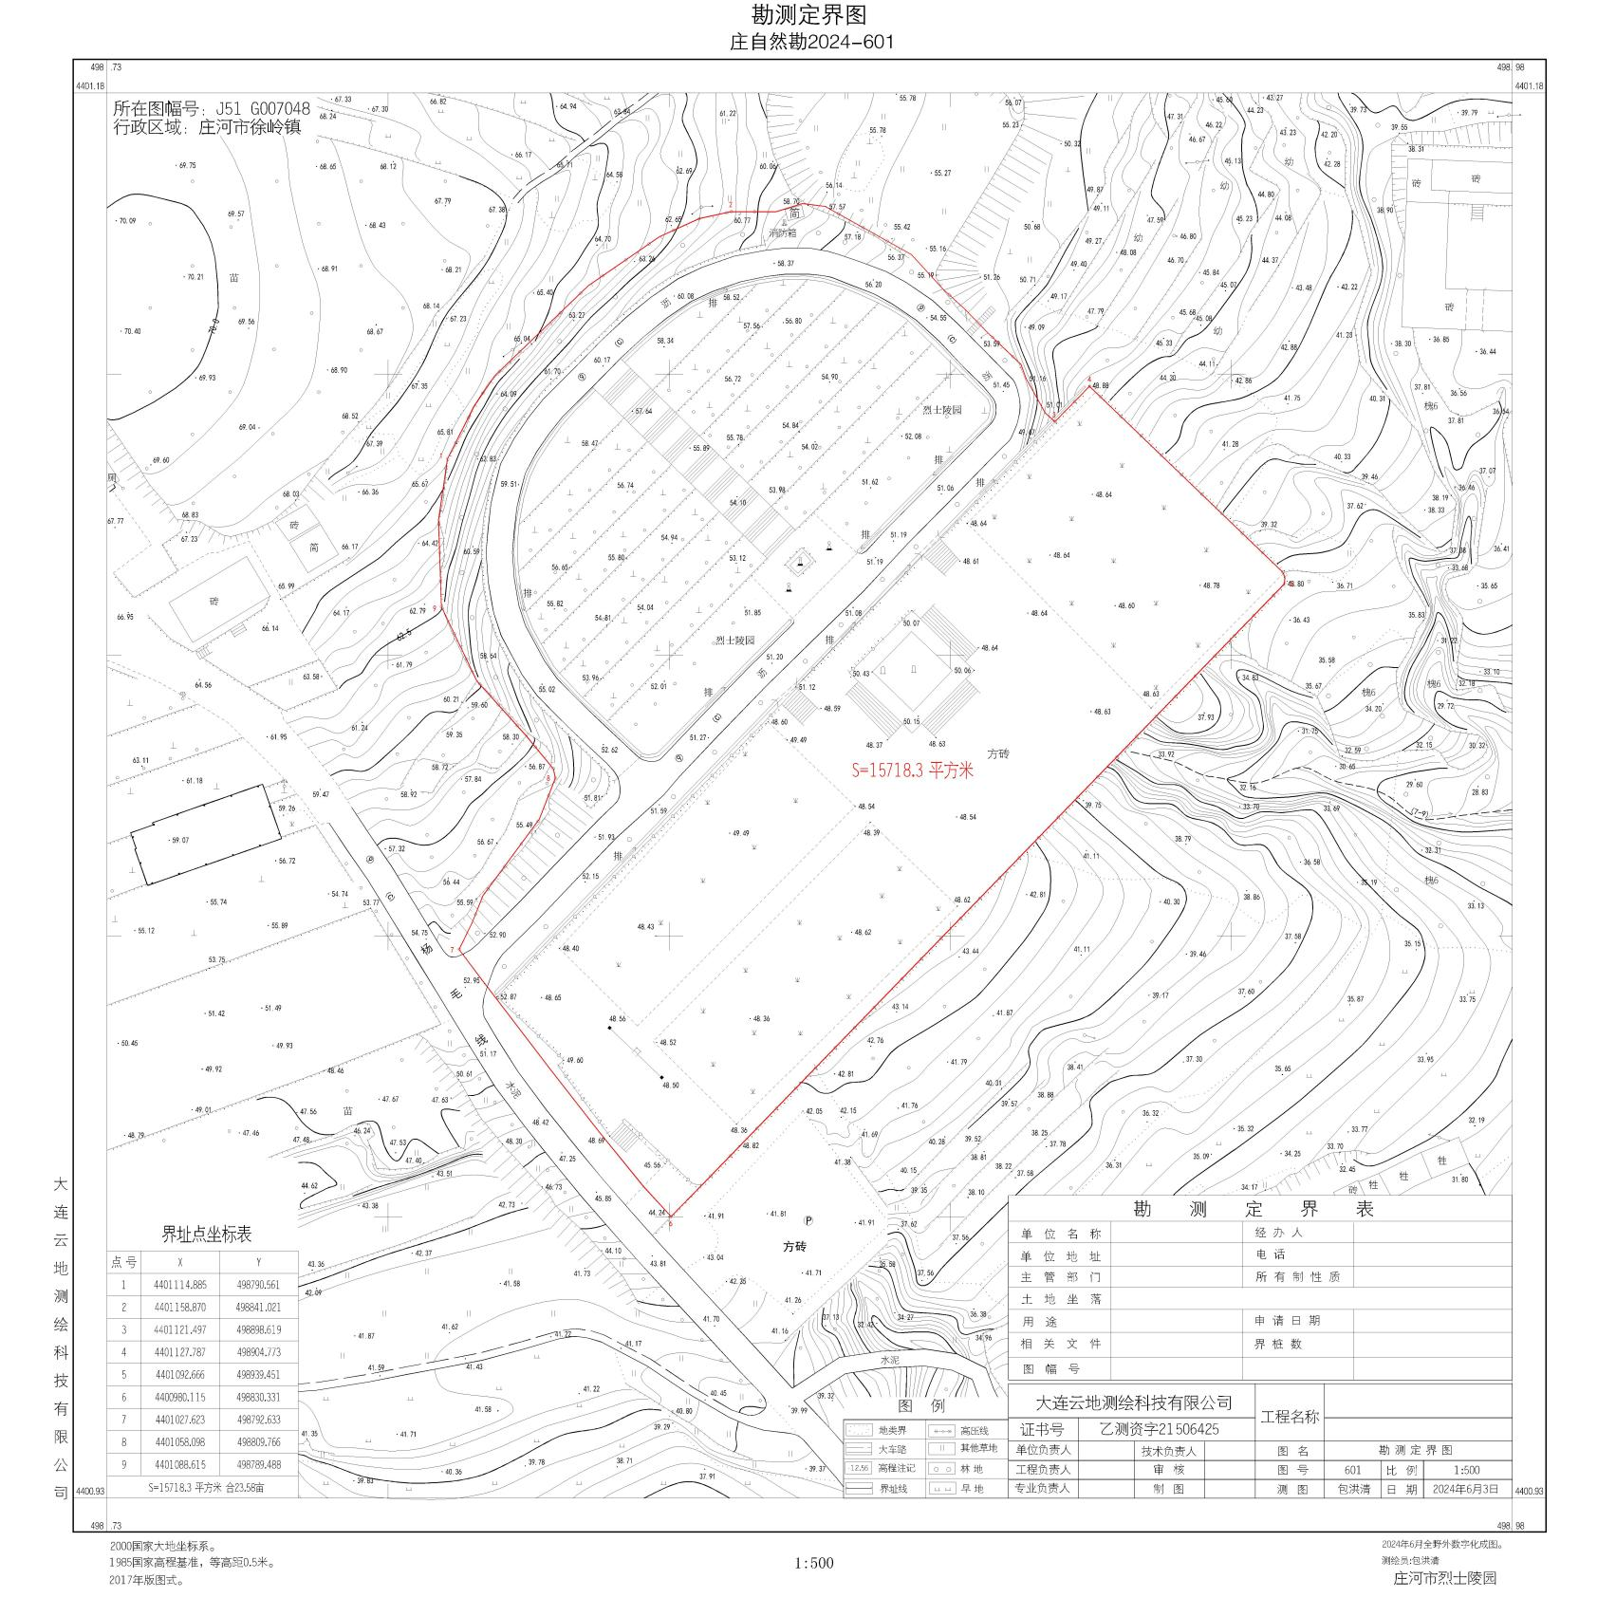

庄河市蓉花山镇史春英烈士陵园勘界图
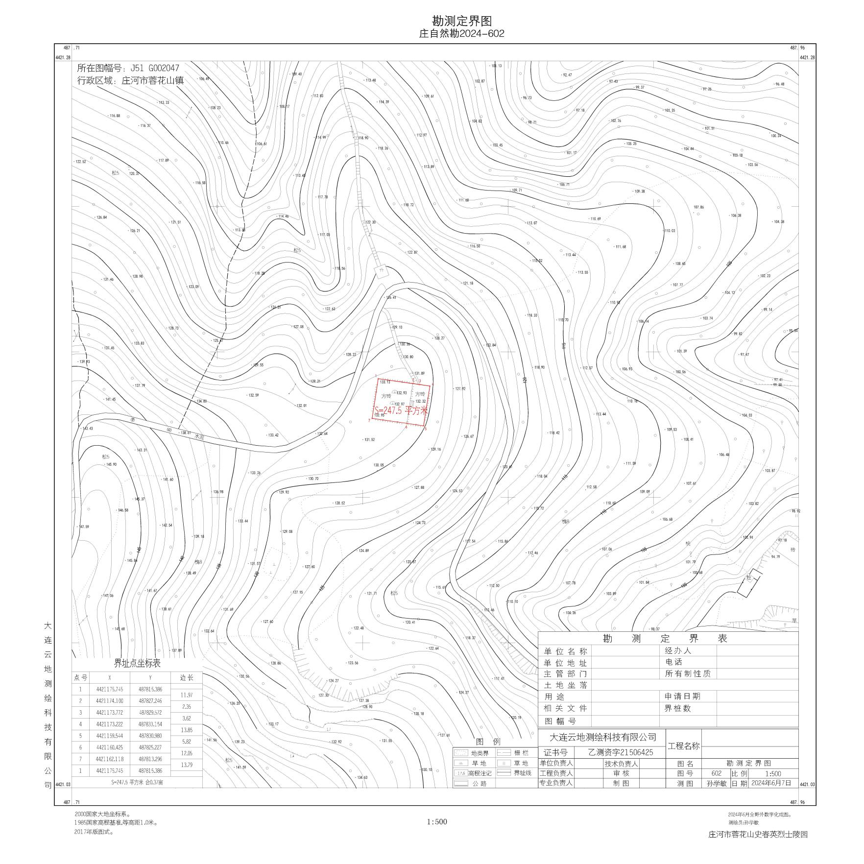

庄河市石城乡烈士陵园勘界图
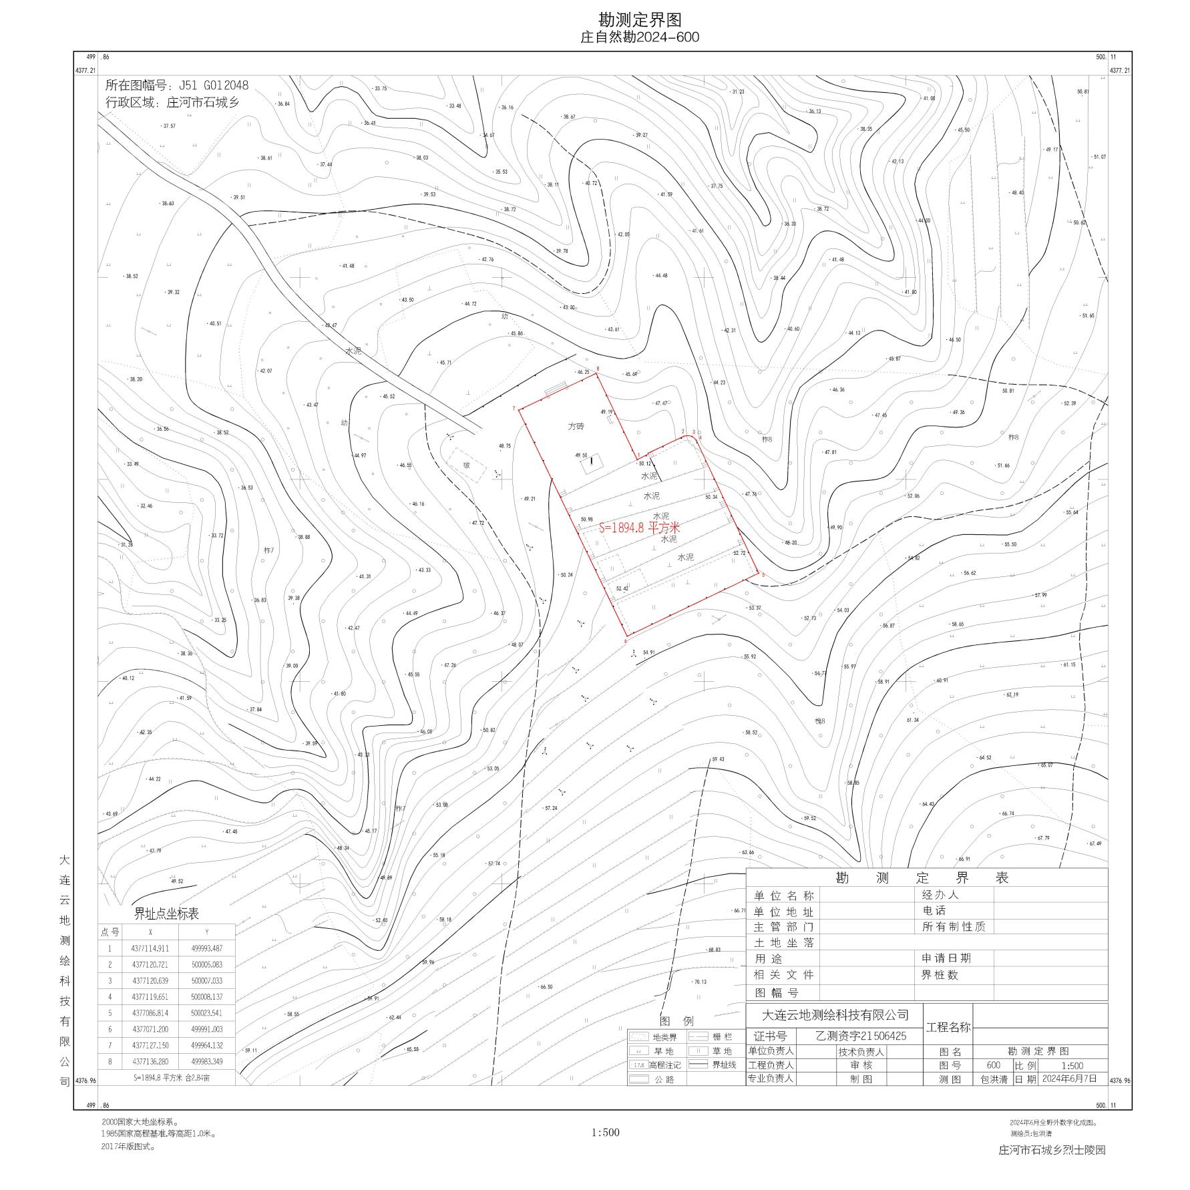

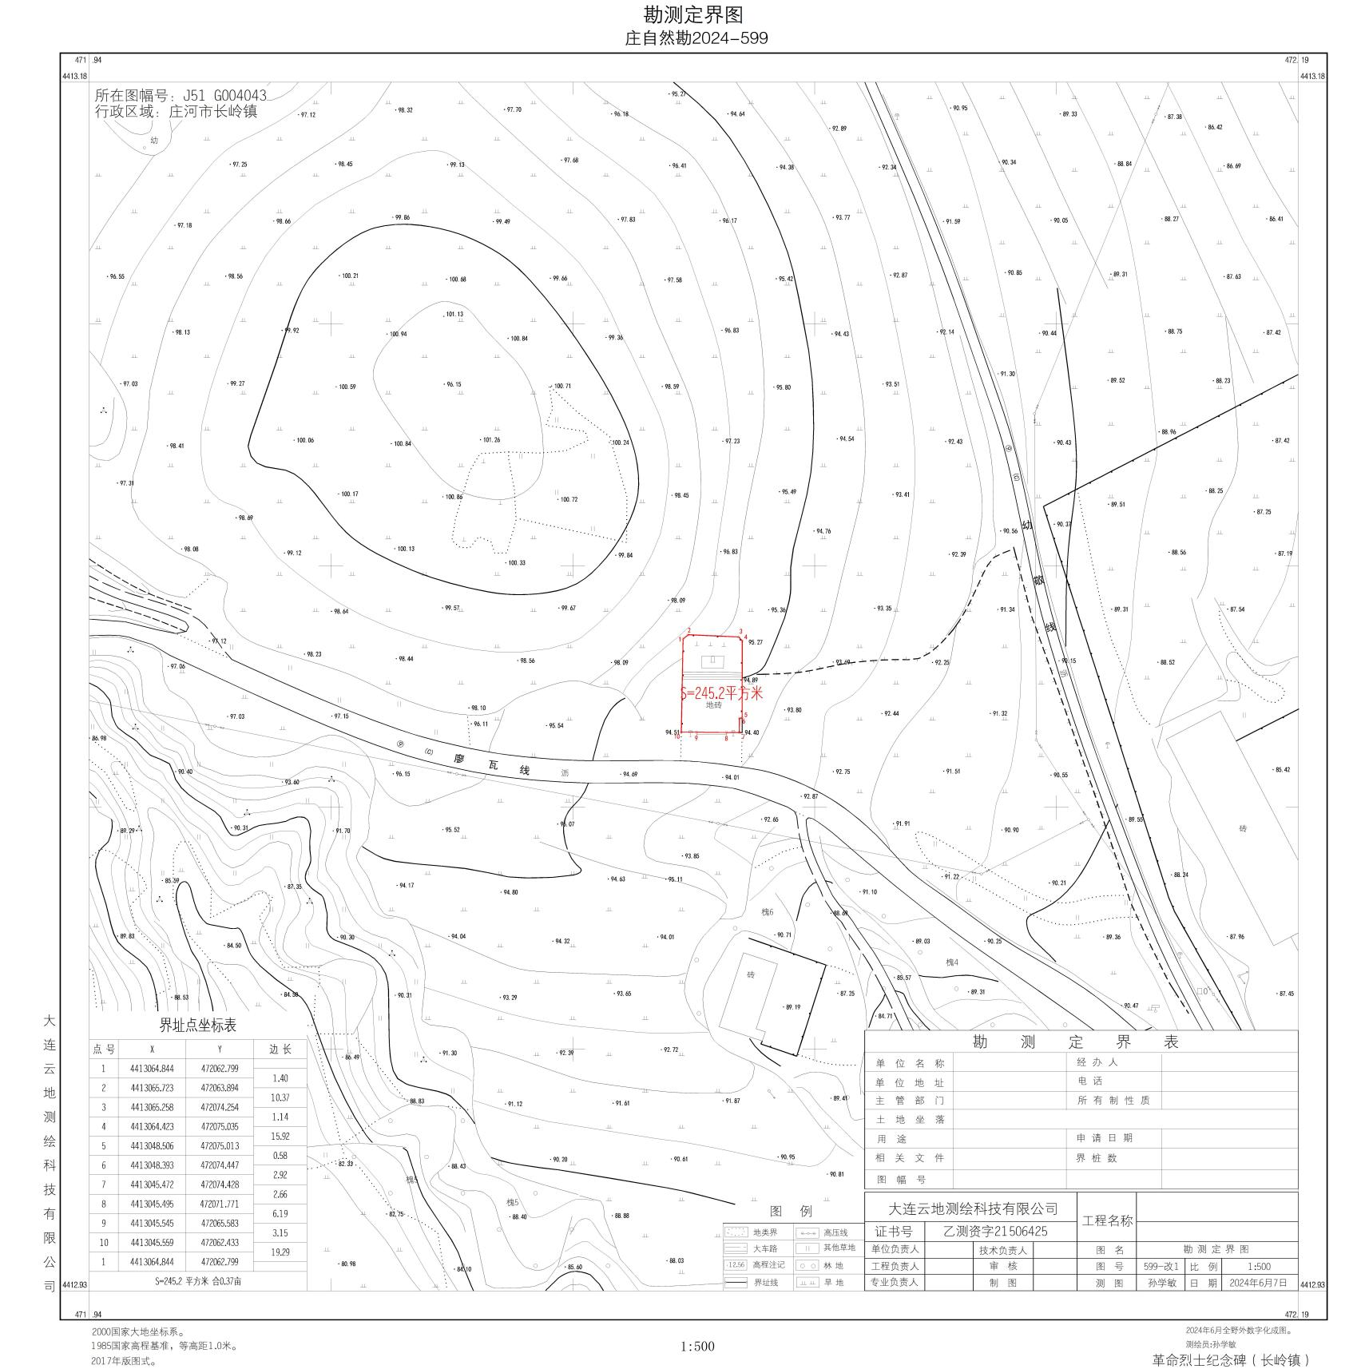
陈其贤革命烈士纪念碑勘界图

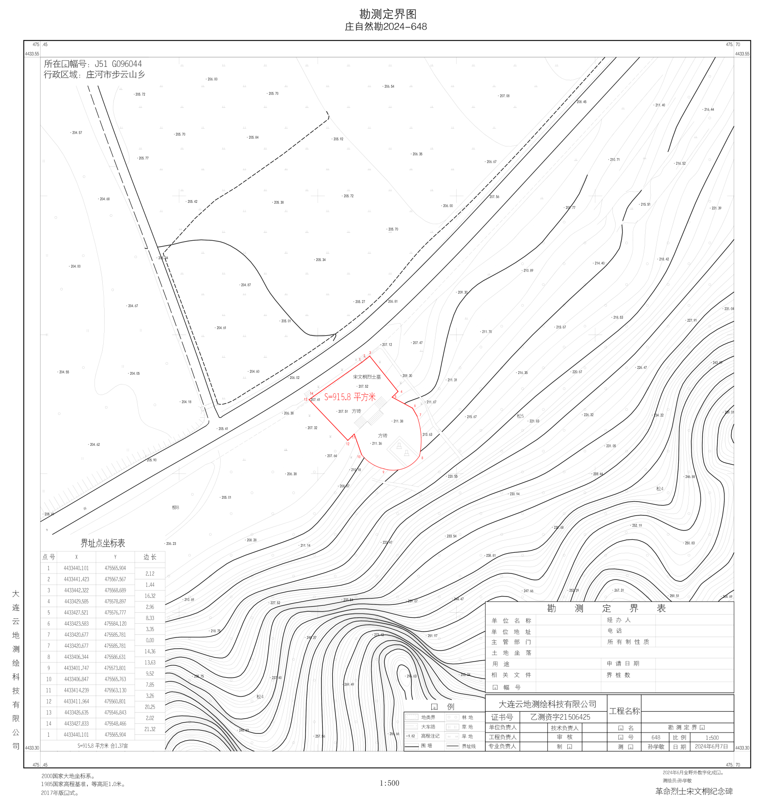
革命烈士宋文桐纪念碑勘界图

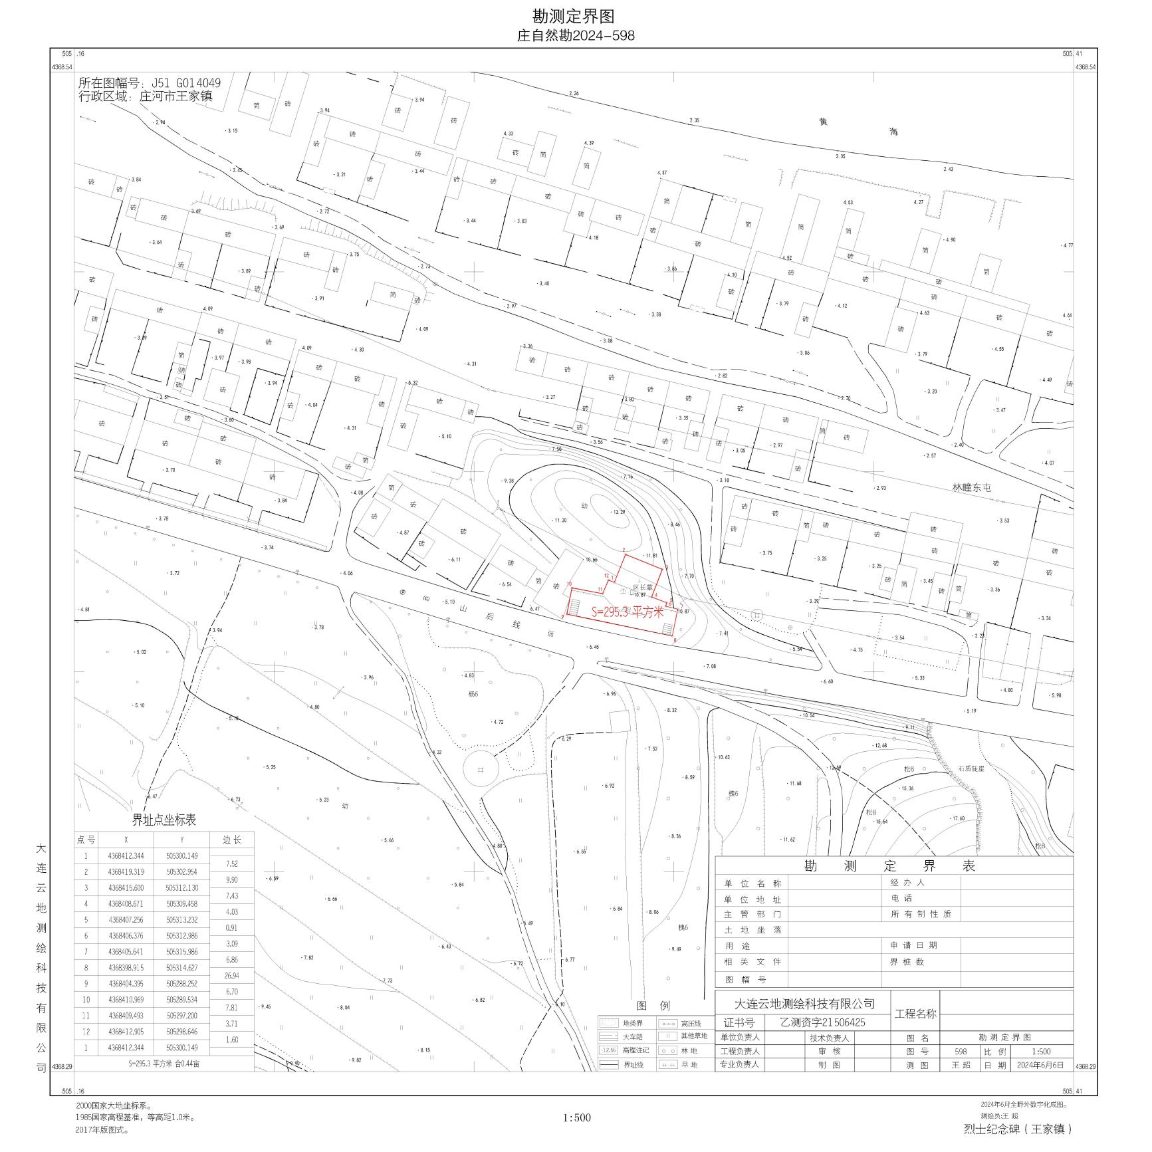
王崇德烈士纪念碑勘界图

徐志远烈士纪念碑勘界图
